**5 клас**

**25 жовтня 2021**

**Математика**

**Перейти за посиланням** [**https://meet.google.com/ggz-qshq-bfx**](https://meet.google.com/ggz-qshq-bfx) **о 11:10**

**(початок уроку о 11:15)**

**Тема:** Аналіз контрольної роботи.

Кут. Позначення кутів

ОБОВ’ЯЗКОВО! Підготувати лінійки, простий олівець, гумку.

Повторення.

**Розв’язати рівняння:**

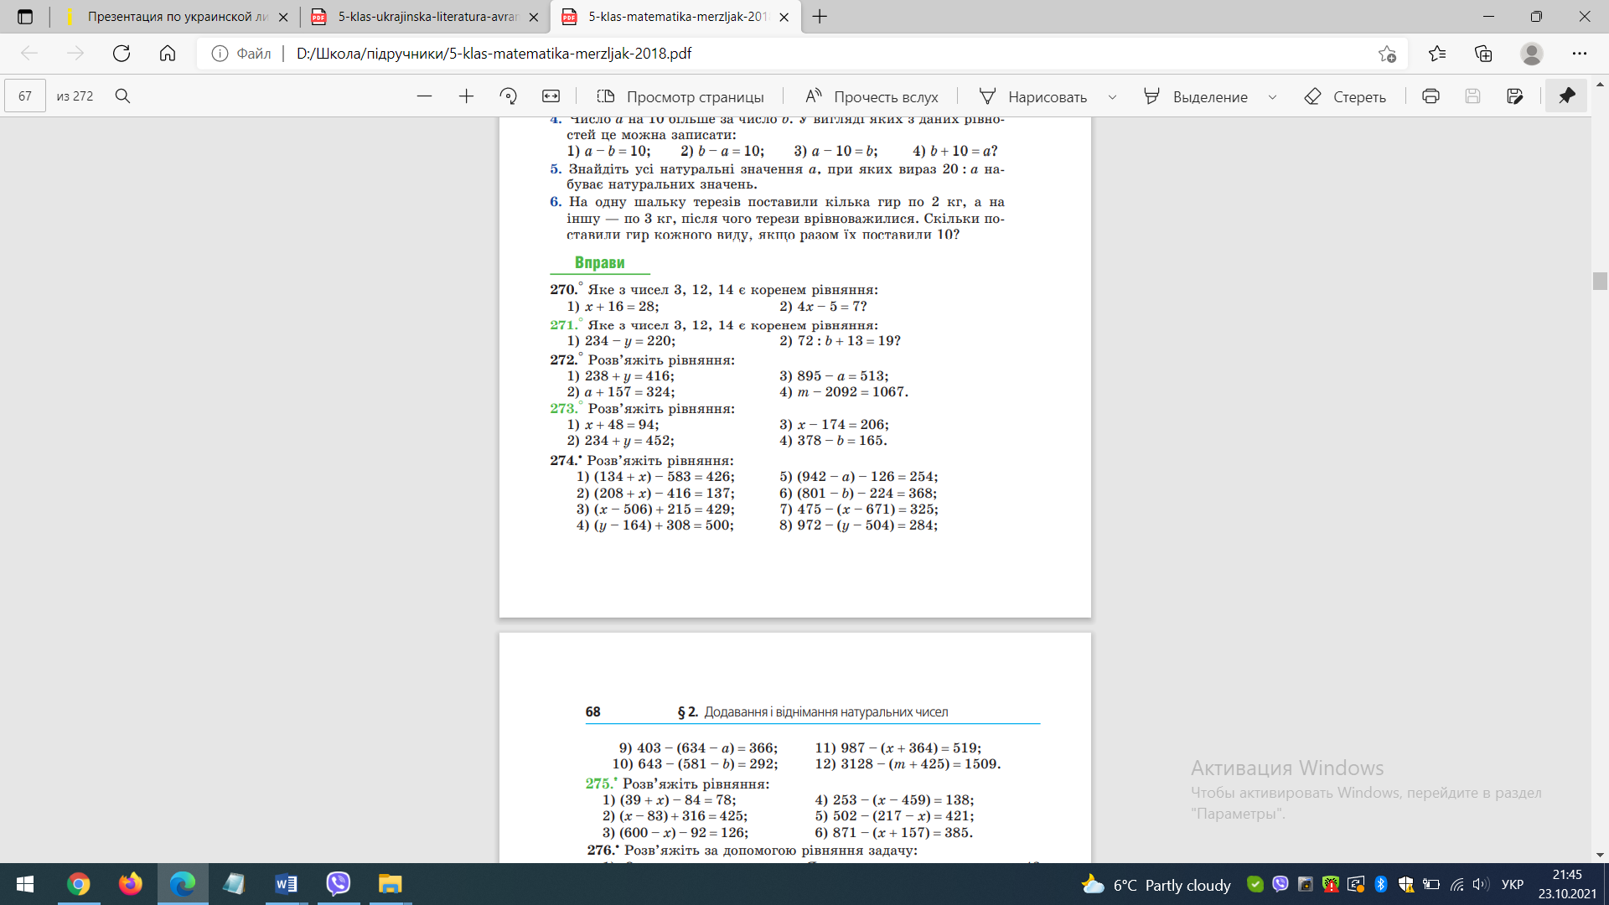



*Сполучна властивість додавання:*

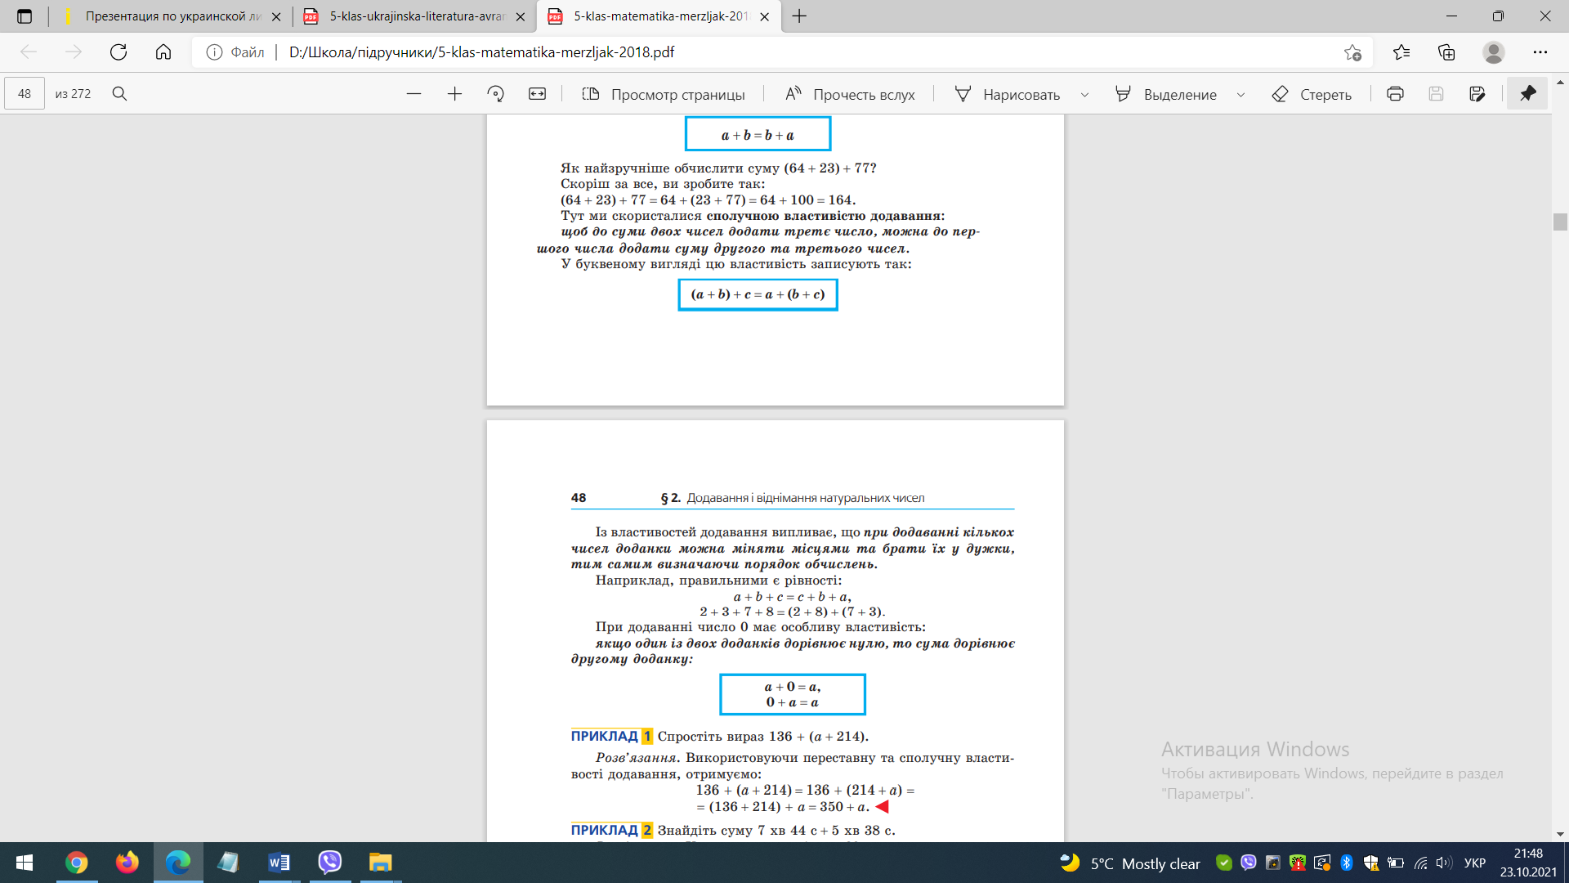

Виконати:

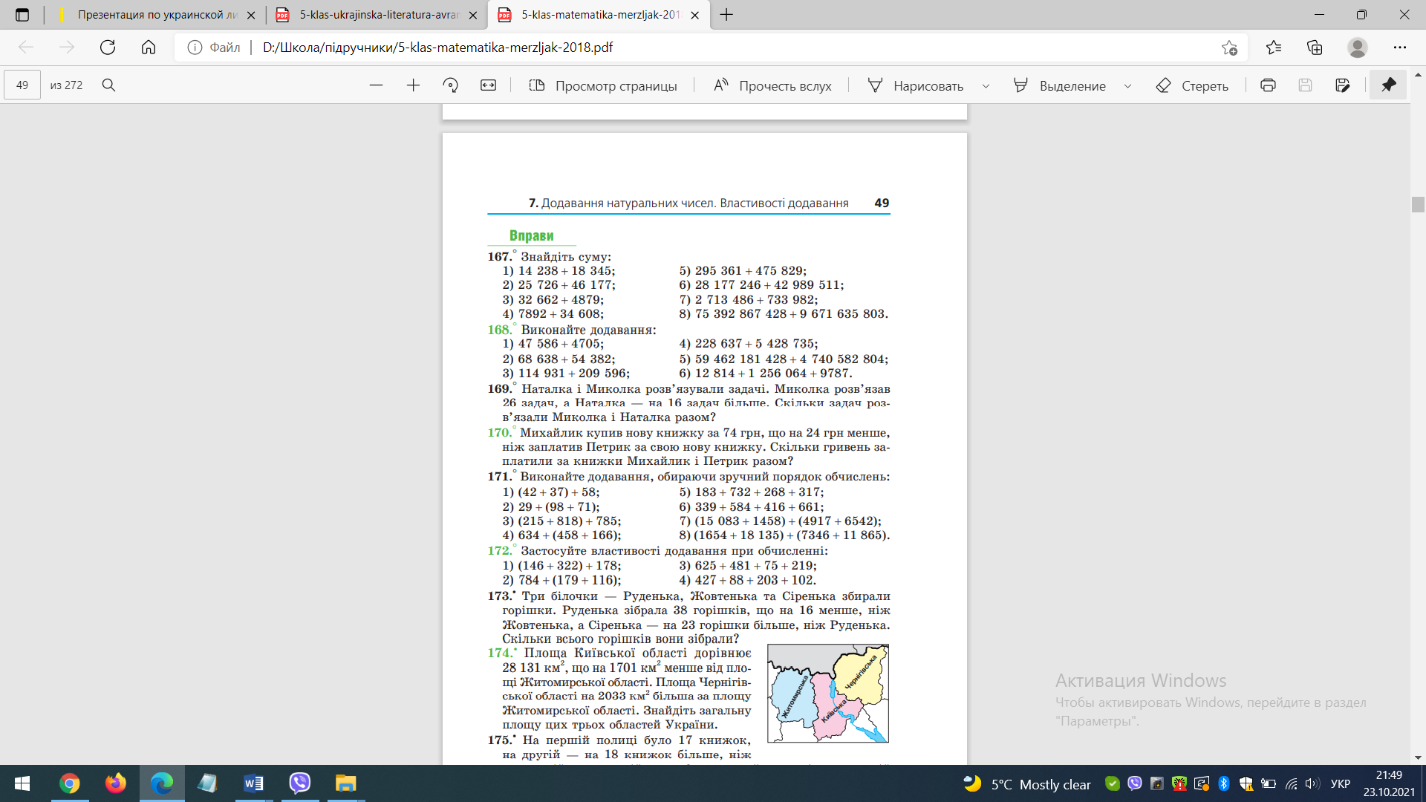

**Завдання: розгорнути підручник на с. 69-70.**

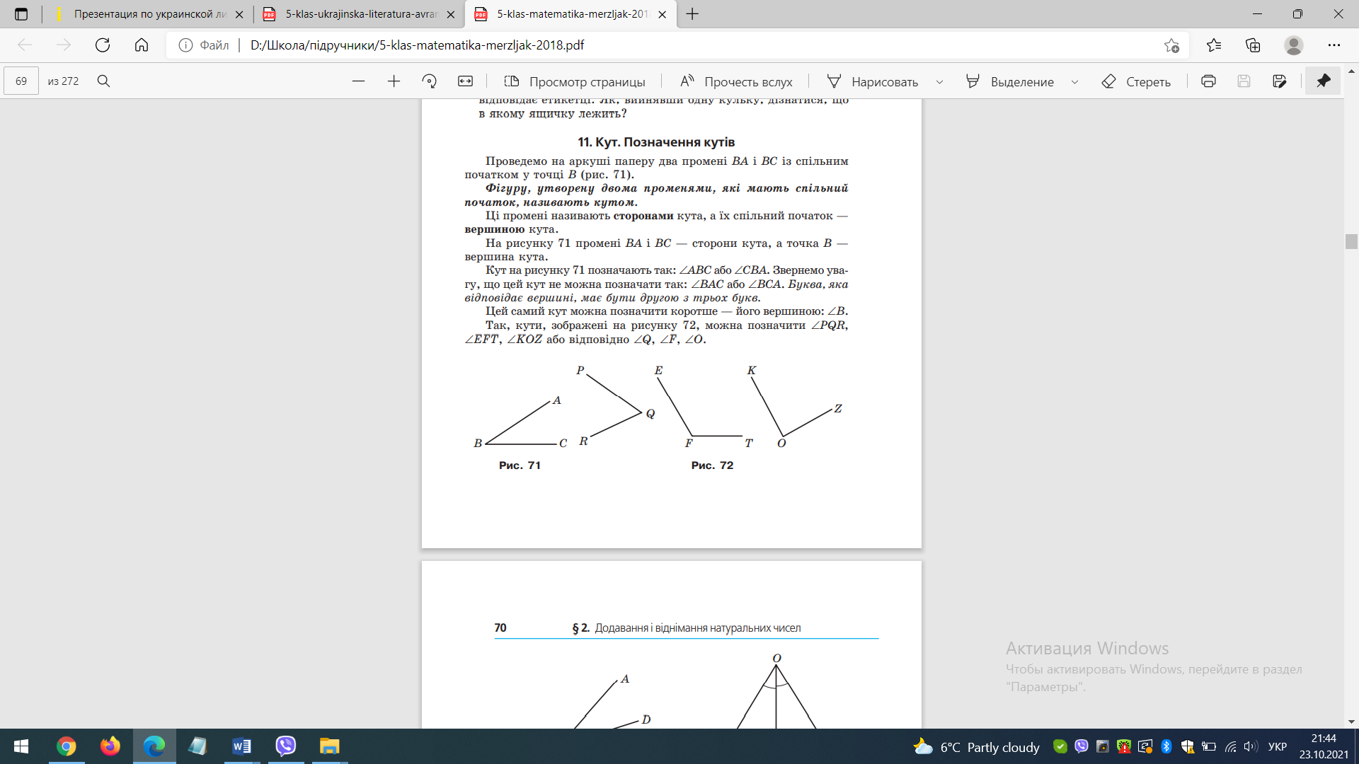

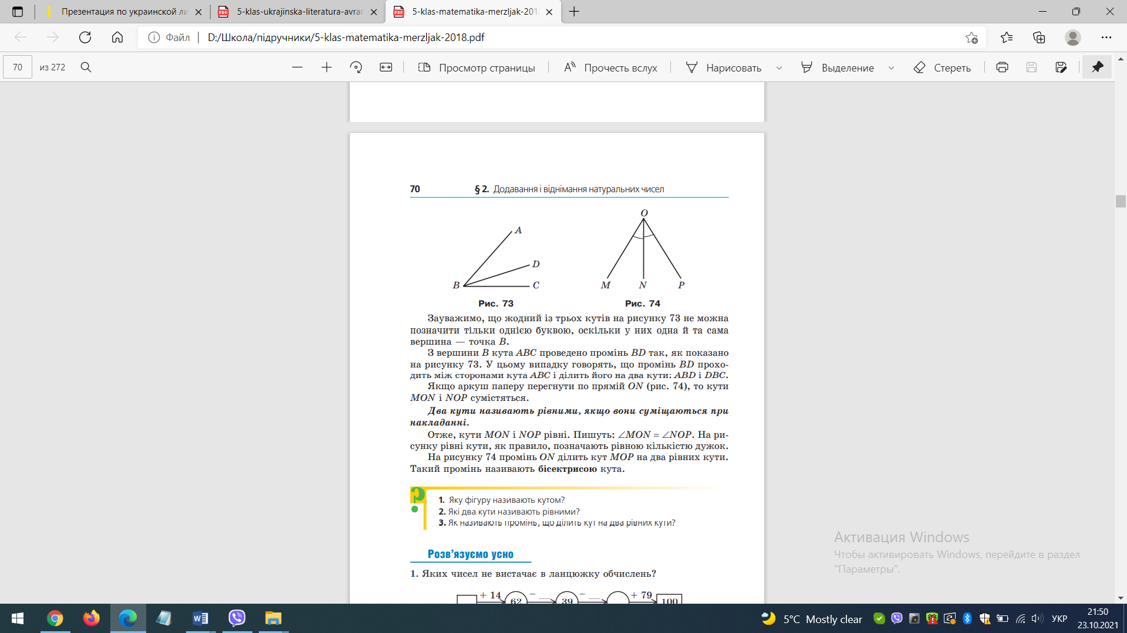

Виконати:

№№ 284, 285 (усно), 286 (письмово), 288 (усно), 290 (письмово).

Підсумок уроку.



**Домашнє завдання:** опрацювати п. 11, вивчити в зошитах визначення, виконати №№ 287, 289, 297 (із вправ для повторення с. 72).

На наступний урок приготувати транспортир.